Муниципальное общеобразовательное учреждение
средняя общеобразовательная школа № 7 г. Каменки

Экскурсионный проект:
«Автобус знаний по Каменскому району».

Подготовили ученицы 9 класса:
Зиновьева Мария Алексеевна
Кондрашкина Полина Алексеевна

Руководитель: Аракчеева Ирина Николаевна

2019

Цель :
- приобщение жителей Пензенской области к культурному наследию родного края;
- проложить туристический маршрут по Каменскому району.

Задачи проекта:
- воспитание любви к малой родине;
- расширение знаний о природном, историческом и культурном наследии родного края;
- уважение к национальным, культурным традициям и обычаям народов Пензенского края.

Методы исследования:
- Изучение соответствующей литературы;
- Работа с картами и таблицами;
- Работа в музее;
- Поиск информации в Интернете;
- Экспедиции по близлежащим селам;
- Встречи с местными предпринимателями, занимающимися организацией отдыха.

Перспективы развития проекта:
- Выступить с предложением включить «Автобус знаний по Каменскому району» в проект «Культурная суббота».

Содержание

1.Введение…………………………………………………………………..4
2. Памятники природы и культуры………………………………………..5
3.Программа туристического маршрута №1…………………………. 6-9

4.Программатуристического маршрута №2……………………………10-12

5. Заключение…………………………………………………..………….13

6.Источники……………………………………………………………….14-15

Введение

В прошлом учебном году в рамках проекта «Вагон знаний» мы побывали в Самаре, и предлагаем организовать «Автобус знаний» в нашем Каменском районе,в рамках проекта Культурная суббота
Каменка – прекрасный город, но, как и многие малые города, переживает трудные времена: экономически активное население покидает наш город, численность населения снижается. Неужели город потеряет былую славу и угаснет? Что же надо сделать для того, чтобы наша Каменка процветала? Мы решили исследовать памятники природы и культуры и доказать, что их наличие позволит развивать туристический бизнес. Именно эта отрасль экономики являлась бы способом привлечения финансов и инвестиций

Памятники природы и культуры
На первом этапе своей работы мы изучили памятники природы и культуры , выделили их на карте

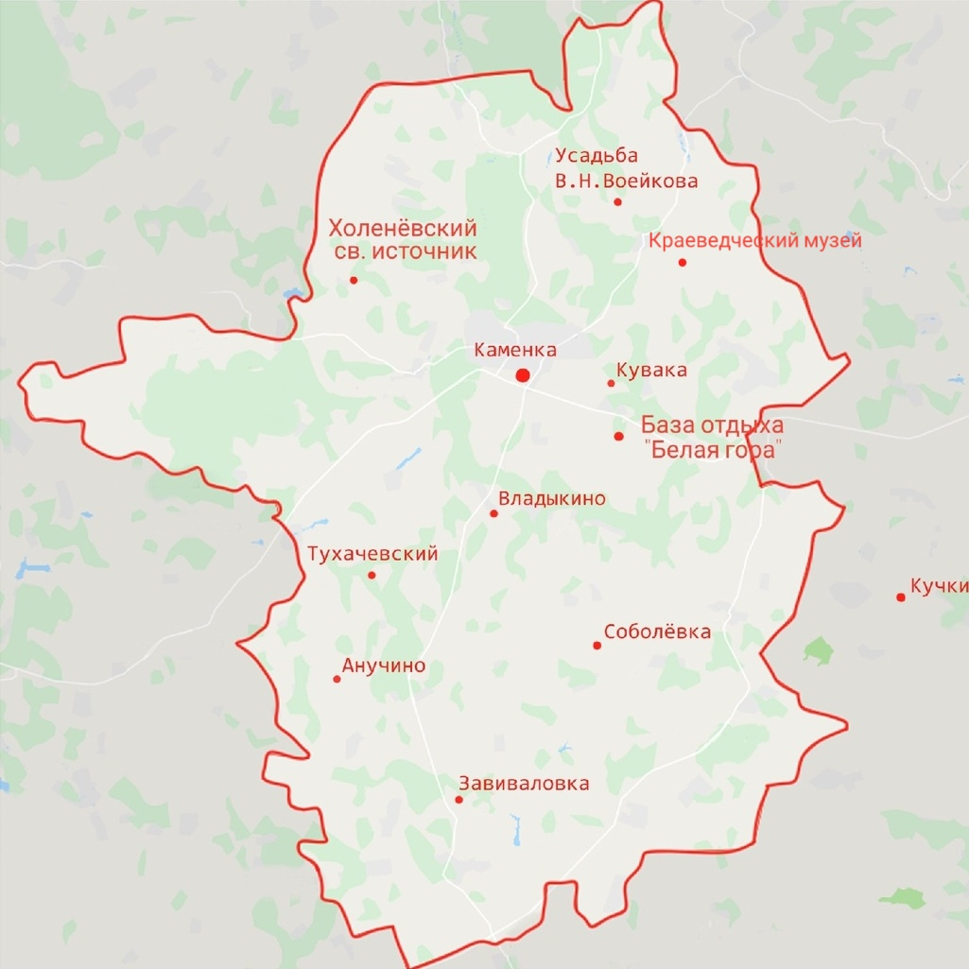

Программа туристического маршрута №1:
Вторым этапом нашей работы стало составление программы туристических маршрутов. . По Каменскому району мы решили проложить 2 маршрута

Время | Маршрут
8:30 | Отправление от г. Пенза. В автобусе - приветственное слово экскурсовода. Краткий анонс программа пребывания в Каменском районе.
9:30-10:10 | Прибытие в с. Кучки
10:50-11:30 | Краеведческий музей
11:40-12:30 | Экскурсия по усадьбе В.Н. Воейкова
12:30-14:30 | Кувака
15:10-15:40 | Холеневка
17:30 | Прибытие в г. Пензу на автобусе

Первый маршрут нам бы хотелось начать от Истоков Хопра. Истоки Хопра берут своё начало из чистейших родников недалеко от деревни Кучки Пензенского района. Что в 4о км.от г.Каменки.Двенадцать родников бьют из-под пригорка, с кристально чистой ледяной водой. С них и начинается река Хопёр. Хопёр - крупнейший левый приток Дона. Уникальная природа сделала Хопёр излюбленным местом для туристов. Согласно легенде, в этих местах жил старик Хопёр. Шёл он как-то степью и увидел, как из земли бьют 12 ключей. Старик взял лопату и соединил все эти ключи в один большой поток, на котором построил мельницу и молол здесь зерно для крестьян из окрестных деревень. А реке потом дали имя её создателя. У истоков реки установлен памятник «Старик-Хопёр».
Далее по маршруту мы направляемся в г. Каменку. В рамках проекта культурная суббота, нам бы хотелось вам предложить посетить Каменский Краеведческий музей. Каменский краеведческий музей – настоящий народный музей. Каждый экспонат здесь имеет свою невероятную историю. Взять хотя бы бронзовую медаль 1886 года, отлитую в честь чудесного спасения императорской семьи во время крушения поездка в Борках. Бесценный артефакт, вещь прямиком из тех давно минувших времен, тридцать лет провисел на гвозде в покосившейся деревенской избушке. Теперь это – жемчужина музейной экспозиции. Самый ценный и самый редкий экспонат. Впрочем, «самый ценный» - не значит «самый древний». В краеведческом музее можно проследить за историей Каменского района от самых истоков (отдельный большой стенд посвящен археологическим находкам) и до наших дней. И это невероятное слияние эпох – целых тысячелетий – в одном небольшом зале производит удивительное впечатление. Ну а у людей постарше к этому впечатлению, наверняка, добавится острое чувство ностальгии. Ведь отдельный большой выставочный блок посвящен временам Советского Союза. Бытовые мелочи – фотоаппараты, письменные приборы, детали интерьера вроде деревянного орла с раскинутыми крыльями – дают возможность хоть одним глазком заглянуть туда, в давно и безвозвратно ушедшее время. Еще одна изюминка музея – галерея портеров, размещенная в фойе. С Каменским районом связано огромное множество громких имен – здесь доводилось бывать поэту Михаилу Лермонтову, маршалу Михаилу Тухачевскому, основоположнику советской нейрохирургии Николаю Бурденко и многим, многим другим историческим деятелям. Словом, если возможность за час с небольшим совершить путешествие длиной в несколько тысячелетий кажется вам заманчивой – милости просим в Каменский район.
Далее по маршруту мы направляемся к царской усадьбе Воейкова, которую можно поистине считать царской, потому что по замыслу графа она должна была предназначаться для своего любимого крестника – сына Николая II, наследника российского престола, царевича Алексея Романова.
Усадьба Владимира Николаевича Воейкова относится к объектам культурного наследия регионального значения. Это имение является частью всемирного культурного наследия, так как в первую очередь обладает архитектурной ценностью и имеет особое значение для истории нашего региона. Общий план усадьбы изначально состоял из трех зданий (дворец, северный корпус, конюшни), ансамбль которых был выдержан в стиле итальянской виллы и включал парк с редкими деревьями и фонтанами. Главное здание усадьбы высотою в два этажа (парадный и антресоли), выполненное в стиле неоклассицизма, завершается не классическим портиком, а ротондой, что изначально была окружена балюстрадой, которая в настоящее время не сохранилась. К парадному входу ведут пологие лестницы.В настоящее время разработан план мероприятий «дорожная карта» по сохранению этого объекта. Также в сети Интернет появился инвестиционный проект, который был выполнен для потенциальных инвесторов, с целью сохранения данной усадьбы. Хочется верить, что в скором времени найдется тот неравнодушный человек, который поможет восстановить эту замечательную усадьбу. Ведь имение находится в довольно-таки выгодном положении – рядом со станцией Белинская Куйбышевской железной дороги, что может привлечь большой поток туристов.
Следующим пунктом нашего маршрута является село Кувака. Испокон веков бьют из земли чистые родники в этом удивительном живописном месте. Эта вода не только превосходна в физическом отношении, но и безупречна в химическом, санитарном и во всех других отношениях. Вода «Кувака» известна во всей стране. В Каменском районе находится единственный в Российской федерации музей живой воды. Кувака» - одно из старейших предприятий пищевой промышленности России со 100-летней историей является известным брендом Пензенской губернии. Качество воды из источника было по достоинству оценено еще в прошлом веке: предприятие было эксклюзивным поставщиком воды для российского императорского двора, она продавалась на всех железнодорожных станциях, а также в аптеках Санкт- Петербурга. Вода «Кувака» в 1914 году покорила гастрономическую столицу мира – Париж, где она продавалась в ресторанах «Максим» и «Савой». Основатель источника граф Воейков был Председателем Первого Российского Олимпийского комитета в России.
Холеневка
Подробнее хочется рассказать о Холенёвке. Этот источник входит в число 20 наиболее известных в Пензенской области родников, которые более всего почитаются в народе.
История возникновения деревни Холенёвка уходит в глубь. Среди староверов существует много легенд о появлении холенёвского источника и часовни. Вот некоторые из них:
1) Был сильный дождь, гроза. В овраге, около деревни, ближе к Холенёвке образовался большой родник. Из него выплыла икона, она не давалась в руки не кому, многие пытались её поймать, а она уплывала. Подошла одна женщина и поймала её. В честь этой иконы поставили часовню.
Часовня представляет собой маленький бревенчатый домик (сруб), обшитый снаружи железом.
По трубам вода была подведена в низ оврага, где устроена небольшая забетонированная купальня, а с юга территория обнесена деревянной изгородью.
2) А вот другое предание: когда-то на этом источнике явилась икона. Человек нашедший её, отнёс образ домой, но на утро икона вновь оказалась в роднике. Так повторялось до трёх раз, люди поняли, что это место свято и построили здесь часовню. Но народная память ни времени явления, ни названия иконы не сохранила.

Программа туристического маршрута №2:

Время | Маршрут
8:30 | Отбытие от г.Пенза
10:30-11:00 | Анучино
11:20-12:00 | Завиваловка
12:20-13:00 | Посёлок Тухачевсого
13:25-15:00 | Владыкино
15:40-16:30 | Белая гора
18:00 | Прибытие в г.Пенза

Начальным пунктом данного маршрута является село Анучино. Здесь вам предложим насладиться прекрасным пейзажам. В этом селе удивительной красоты лес. Прогулка по этому лесу - километры тишины, безветрия. Это грибная прель, мягкая трава, земляника. Ну разве не привлекательно!? А какой замечательный пруд!
Завиваловка- следующий пункт нашего путешествия. Село расположена в верховьях реки Юньги бассейна реки Ворона. Здесь находится один из крупных конных заводов края. С середины XIX века известен Завиваловский конезавод, на базе которого возникло сельскохозяйственное имение помещика Ф. И. Ладыженского. На конном заводе выращивали породы рысистых, упряжных и верховных лошадей. В наши дни предприятие продолжает свою деятельность под новым названием ООО «Конезавод Завиваловский». В селе сохранилось 11 построек усадьбы Ладыженского (1906-1913 гг.), в их числе и дом помещика. Ежегодно проводятся конные соревнования.
Именно здесь можно организовать туристическую базу для любителей верховой езды. Ипподром, бега, катание на лошадях – вот неполный перечень развлечений, которые могут принести доход, рабочие места местному населению, налоги районной казне.
Поселок Тухачевский. Этот населённый пункт назван в честь военного деятеля, маршала Советского Союза Михаила Николаевича Тухачевского, где прошли его детские годы. Тухачевскому принадлежат выдающиеся заслуги в техническом перевооружении Красной Армии. Он внёс вклад в разработку стратегии и тактике. Бюст Тухачевского установлен в городе Каменке на территории воинской части, а также в посёлке Тухачевском в прекрасном сквере. На данной территории располагается база Крестьянского Хозяйства Никулина. Имеются возможности для принятия небольшой группы гостей (15-20 человек). На этой базе имеется столовая, баня. Вокруг живописные места: сосновый лес.
Следующим пунктом является село Владыкино. Расположено на слиянии рек Малый Атмис и Изранки. Родина драматурга и артиста М.Н. Владыкина, академика живописи К.А. Горбунова, поэта А.Е. Галкина, журналиста и поэта А.И. Казакова. В селе жили одна из первых русских женщин-врачей, доктор медицины Бернского университета Л.Я. Визард-Владыкина. Часто бывали В.Г. Белинский и писатель П.И. Замойский, посещали И.М. Сеченов, Ф.И. Буслаев и др. Вас гостеприимно встретит школа. В этом небольшом селе сохранились две церкви, остатки усадьбы... А в окрестностях находятся два кургана бронзового века.
Самый большой храм деревни – храм преподобного Стефана Савваита. Строить его начали в 1842 году на средства местных помещиков – семьи Владыкиных, усадьба (остатки усадьбы) которых расположена прямо через дорогу. В 1909-1910 годах в трапезной вместо деревянных потолков был устроен железобетонный свод, который к настоящему времени почти весь обрушился. В 1929 году храм закрыли и превратили в зерносклад. Длительное сооружение церкви привело к смещению его архитектуры в ходе строительства от классицизма к эклектике. Первый из этих стилей хорошо читается в строгих пропорциях колокольни, в рустовке ее нижнего яруса, в треугольных и лучковых фронтонах среднего и верхнего ярусов колокольни, в лучковых сандриках окон церкви и ротондальном завершении храма, Эклектика привнесла с собой закомарные завершения на северном, южном и восточном фасадах церкви, а также разорванные сандрики над окнами. До наших дней возле Храма Св.Стефана Савваита сохранилось три надгробных обелиска рода Владыкиных. В них захоронены: Алексей Владыкин и Марфа Владыкина – местные помещики, сын и мать. Волков – церковный староста. В конце XIX века центральная часть села была украшена усадьбой Степана Владыкина, а южная – его брата Николая, причем дом был куплен в Тарханах у бабушки М.Ю. Лермонтова в 1817 году (в годы коллективизации утрачен). Усадьба Владыкиных построена в начале XIX в. Н.М. Владыкиным. За северной окраиной села, на правом берегу Малого Атмиса, в овраге, имеется родник, почитавшийся как святой. В 1909 году здесь был найден «нерукотворный каменный меловой образ» Богородицы, перенесенный во владыкинский храм, где для него соорудили специальный аналой. Образ не сохранился. С учетом того, что на месте находки до заселения края рос густой лес, не исключено, что образ Богородицы был написан скрывавшимися в лесу старообрядцами во второй половине XVII века. Местные жители с удовольствием предложат парное молоко, свежие фрукты и овощи, а если заранее заказать обед, то вас угостят настоящими русскими щами, кашей, приготовленной в печи, и различными другими национальными блюдами.

Заключение
В завершении нашего путешествия туристам можно предложить остановиться на базе отдыха « Белая гора», которая расположена в тихом, живописном месте на берегу пруда. Посетителей ждет увлекательный отдых, европейский уровень обслуживания, уютная обстановка и большой выбор услуг. Благоприятных условий и достопримечательностей в районе достаточно,но получается чаще так, что про них знают только местные жители, а хотелось бы привлечь и других людей.
Мы думаем, что на территории нашего района можно развивать: оздоровительный туризм (отдых), познавательный ,спортивный ,экологический туризм.
Мы составили бизнес план, произвели рассчёты. Стоимость экскурсии на 1 человека 920 рублей.

Предлагаем включить «Автобус знаний по Каменскому району» в проект «Культурная суббота».
Источники:
Бюджетная статья | Расходы
Транспортные расходы (расход бензина 30 л. на 100 км), стоимость бензина 36 р., рассчитывали на 600 км | 6480 р.
Услуга водителя | 2000 р.
Услуга экскурсовода  (включая экскурсию по Куваке) | 7000 р. (в расчёте на 25 человек)
Обед | 7500 р. (в расчёте на 25 человек)
Белая гора | 100 р.
Итого | 22980 р. (в расчёте на 25 человек)
Стоимость экскурсиина 1 человека | 920 р.
- Блинохватов А.Ф., Вихрева В.А., Денисова Г.В., Клименко Т.Л. Основы общей экологии. - Пенза, 2000.
- Васильев А., Васильев П. Рассказ о твоём заводе. - Приволжское книжное издательство, 1973.
- Газета «Красное знамя» за 1982 год.
- Географический атлас Пензенской области. – Пенза: Облиздат,2005.
- Горланов Г.Е. Очерки истории Пензенского края. - Пенза: ИПК и ПРО, 1994
- Игошин В.И., Терешкова Н.В., Углов А.И. Туристические маршруты Саратовской области. - Саратов: Приволжское книжное издательство. 1983 год.
- Коннова О.Л., Босолаева О.Н. Методические рекомендации по изучению темы «Пензенская область в курсе «География России». – Пензенский областной ИПК и ПРО, 1997
- Крылов Г.И. Каменка. Города Пензенской области. – Саратов: Приволжское книжное издательство,1980.
- Курицын И.И. География Пензенской области. – Саратов: Приволжское книжное издательство, 1991
- Пензенская энциклопедия. Научное издательство «Большая Российская Энциклопедия», 2001.
- Поле. Научно-популярный экологический вестник // Управление образования администрации Пензенской области. – Пенза, 1998
- Сборник авторских программ для 10-11 классов профильных школ. География. Сост. Л.И. Елховская, В.И. Сиротин. Министерство образования Российской Федерации, 1994.
- Фельдман П.А. «Гордость земли Каменской»: Информационно-издательский центр МСОШ № 5 им. П.Д.Киселёва г. Каменки Пензенской области, 2004 год
- Фельдман П.А. «Каменка (с древнейших времён до середины 19 века)»: Информационно-издательский центр МСОШ № 5 им. П.Д.Киселёва г. Каменки Пензенской области, 1995 год.
- Фельдман П.А. «Каменцы в годы Великой Отечественной войны»: Информационно-издательский центр МСОШ № 5 им. П.Д.Киселёва г. Каменки Пензенской области,2000 год.
- Фельдман П.А. «Памятная книга»: Информационно-издательский центр МСОШ № 5 им. П.Д.Киселёва г. Каменки Пензенской области, 2001 год.

